**校园地国家助学贷款申请网上操作流程**

1. 登入系统 http://sss.zju.edu.cn/xgxt，使用账号密码登录系统（账号为学号，初始密码为身份证号后六位）。第一次登陆后会强制要求修改密码。

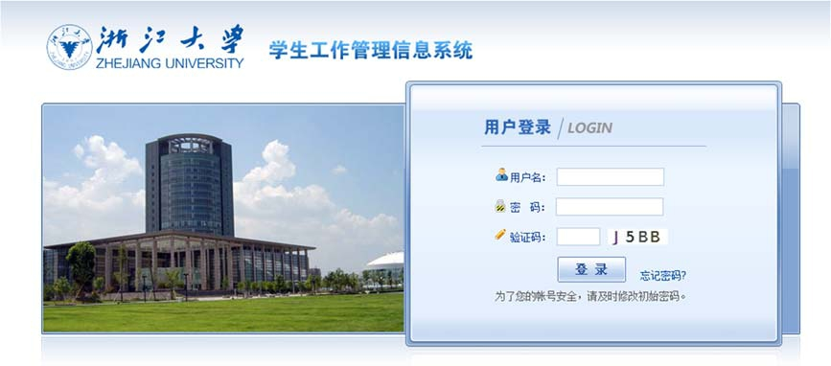

1. 登入系统，点击“助学贷款”；

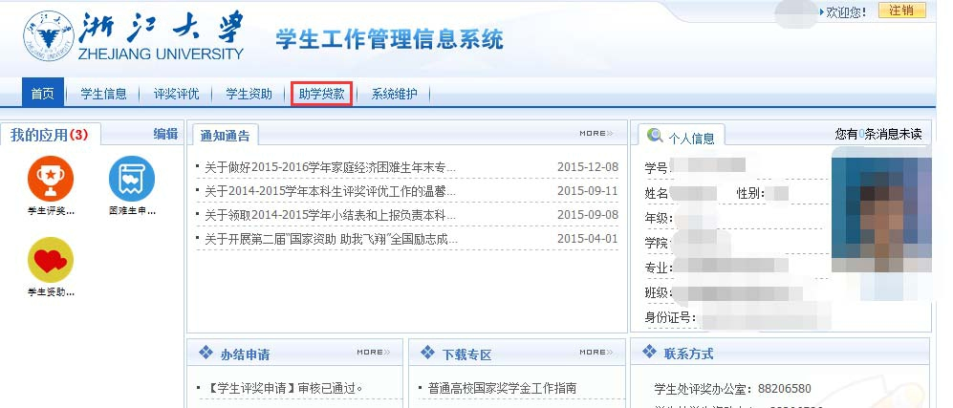

1. 切换至“校园地贷款”，并点击下方“贷款申请”；

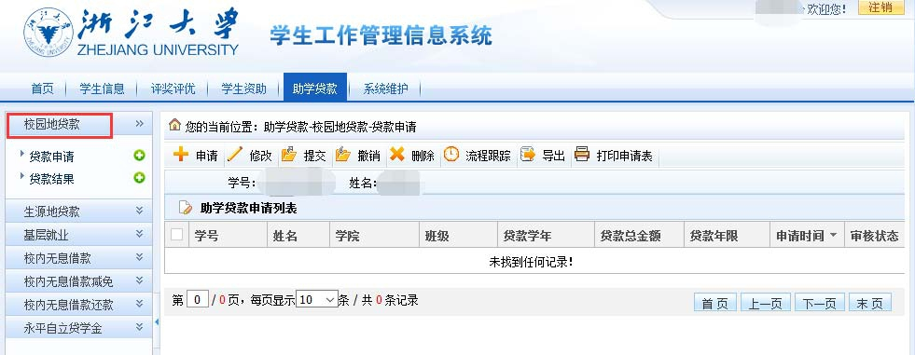

1. 点击左侧“申请”按钮；

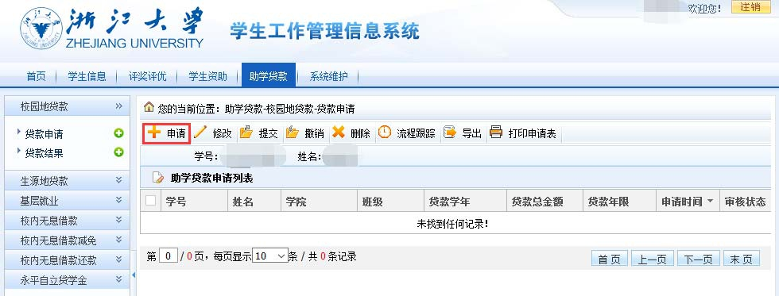

1. 填写申请表，其中打“*”的为必填项，尤其注意要将“家庭情况”补充完整，务必保证信息填写准确、完整，以免造成申请不通过等不必要的麻烦；

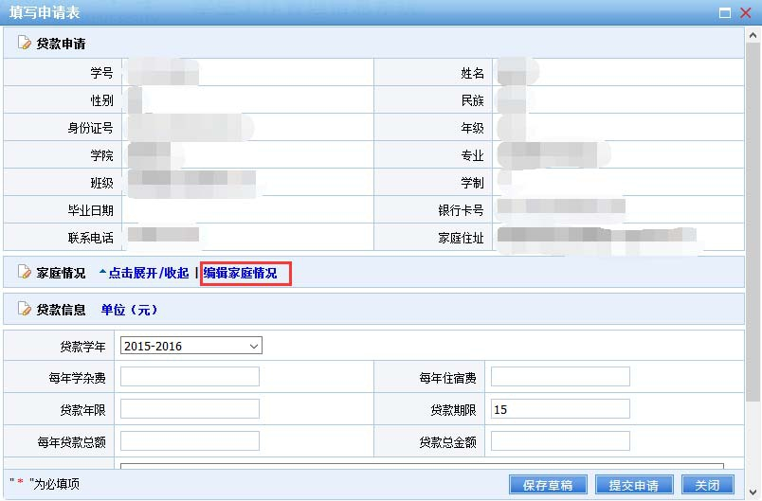

1. 填写完毕后，可以直接点击提交，也可以存为草稿，后续再提交；

注意事项：

1、学生只需填写每年学杂费、每年住宿费和贷款年限三个空，每年贷款总额、贷款总金额由系统自动计算，不需要修改。

2、**贷款年限**指学生需要贷几年的贷款，若需要申请大二至大四共 3 年的贷款，则此空应填 3。

**3、贷款期限**指学生从开始贷款到最长还款期的时间段，计算方法为：贷款期限=毕业年份‐2018+13，最大不超过 20 年。**贷款期限由系统自动计算，不需要学生自己填写或修改**。

4、**每年贷款总额=每年学费+每年住宿费**，为当年贷款总额；学费和住宿费可根据自己想贷款的总额任意填写如每年贷款 8000 元，可以填成学费 4800 元，住宿费 3200 元；也可填成学费 6000 元，住宿费 2000 元。

5、**贷款总金额=每年贷款总额*贷款年限**

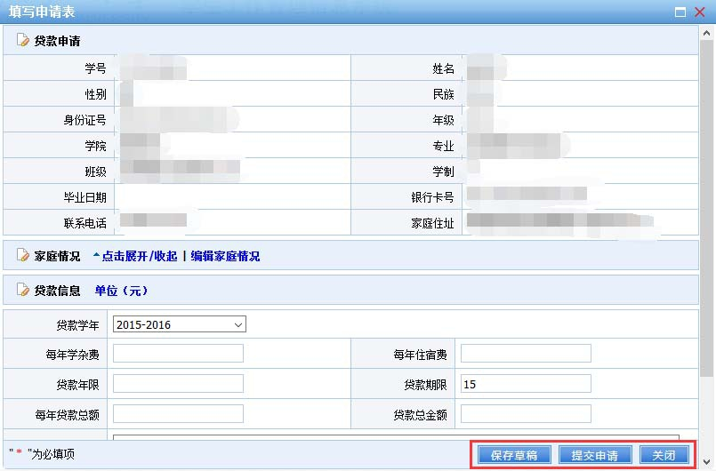

1. 本人可以根据个人需要进行修改、提交、撤销、删除等操作；点击“流程跟踪”可以查看申请的审核情况。当所提交的申请通过学院和学工部的两级审核后，申请学生可点击“申请表”按钮，下载对应的申请表。学生将打印好的审批表签名并填好日期后，将一式三份申请表和其他相关材料上交至学院老师处。

**注意事项：**

1、 未进行审核或审核不通过时学生无法下载申请表！

2、 下载电子版申请表以后，请对照附件二检查各项内容是否正确 ，将不符合格式的内容按附件二进行修改。修改需在电子版上进行，纸质版审批表禁止涂画！

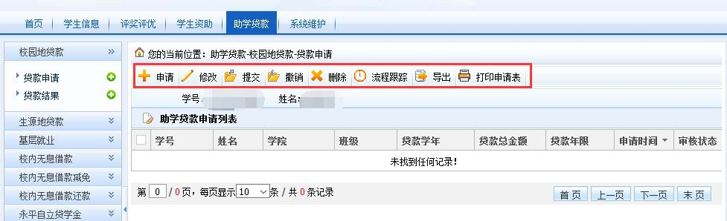

若有问题，欢迎联系国家助学贷款服务部。

值班电话：0571‐88981730

邮箱：dkzx@zju.edu.cn

值班地址：行政服务办事大厅 112 室 29 号窗口。

学工部学生事务办公室

2018年9月20日